**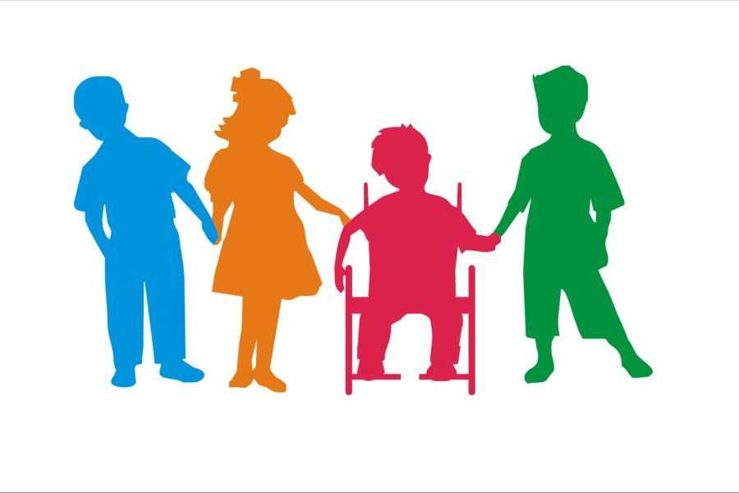**

МБУ«ЦБС Стерлитамакского района»

Межпоселенческая центральная библиотека

Методико-библиографический сектор

**Порядок оформления льгот для инвалидов**

**2020**

**Равноправие**

Конституцией [Статья 39](http://www.consultant.ru/document/cons_doc_LAW_28399/fe434e420c3130424bbee0b97bc794f0e96c3081/) России гарантировано социальное обеспечение, а федеральным законом [Федеральный закон «О социальной защите инвалидов в Российской Федерации» от 24.11.1995 N 181-ФЗ](http://http/www.consultant.ru/document/cons_doc_LAW_8559/) – социальная защита инвалидов. Люди, получившие по состоянию здоровья статус инвалида, имеют равные с другими гражданами возможности в реализации гражданских, экономических, политических и других прав. А также ряд привилегий.

**Медицина и реабилитация**

Инвалиды имеют право на бесплатные лекарства, путёвки и различные медицинские приспособления.

Бесплатные лекарства выписывает врач. Их выдают в аптеках по рецептам. При этом рецепт должен быть оформлен на специальном бланке и заверен заведующим отделением. А аптека должна иметь право участвовать в федеральной программе обеспечения граждан льготными медикаментами.

Общероссийский перечень бесплатных лекарственных средств устанавливается Правительством. В 2017 году в него входило 646 препаратов.

Один раз в год инвалид имеет право на бесплатное санаторно-курортное лечение. Выбрать санаторий нельзя, зато оплачивается проезд до него и обратно.

С 2005 года от бесплатных лекарств и путёвок можно отказаться и получать за них ежемесячную денежную выплату (ЕДВ).

Это так называемая монетизация льгот. ЕДВ получают вместе с пенсией. Её ежегодно индексируют. Есть право на бесплатное получение технических средств реабилитации (ТСР). Это протезы, трости, слуховые аппараты, коляски, предметы [личной гигиены](https://lifehacker.ru/sca/) и многое другое, что необходимо людям с различными видами инвалидности в повседневной жизни.

[Приказ Минтруда России от 28.12.2017](http://www.invalidnost.com/pdf/PrMTSR-N888n-TSR.pdf) ТСР и показаний к их применению утверждён Приказом Министерства труда и социальной защиты Р.Ф. Чтобы получить ТСР, необходимо вписать его в индивидуальную программу реабилитации инвалидов (ИПР).

**Социальное обслуживание**

Это помощь гражданам, которые не могут самостоятельно обеспечивать свои основные жизненные потребности.

К формам [Глава 6 Закона «Об основах социального обслуживания граждан в Российской Федерации»](http://www.consultant.ru/document/cons_doc_LAW_156558/cb764e62204a980c3b3de6fcc341198141a9d710/) социального обслуживания относится.

Помощь по дому. Уборка, покупка продуктов и предметов первой необходимости.

Содействие в получении медицинской помощи и уход во время пребывания в специализированных пансионатах и интернатах.

Консультирование по различным вопросам – от юридических до психологических.

За получением социальных услуг нужно обращаться в местные органы соцзащиты.

Ещё в России действует программа [Государственная программа «Доступная среда» на 2011–2025 годы](http://government.ru/docs/31573/) «Доступная среда», в рамках которой адаптируют инфраструктуру и совершенствуют сферу услуг.

Например, инвалид вправе вызвать почтальона для отправки письма или заказать доставку посылки на дом. Это бесплатно. Нужно позвонить в своё отделение и напомнить, что «Почта России» участвует в реабилизации федеральной программы.  [(Порядок оказания услуг инвалидам в отделениях почтовой связи и по месту жительства (на дому)](https://www.pochta.ru/documents/10231/164126707/%D0%9F%D0%BE%D1%80%D1%8F%D0%B4%D0%BE%D0%BA_%D0%BE%D0%BA%D0%B0%D0%B7%D0%B0%D0%BD%D0%B8%D1%8F_%D1%83%D1%81%D0%BB%D1%83%D0%B3_%D0%B8%D0%BD%D0%B2%D0%B0%D0%BB%D0%B8%D0%B4%D0%B0%D0%BC.pdf/ebed3008-9f46-4f13-973d-0c48532257e0))





**Пенсия и налоги**

Инвалиды всех групп и дети-инвалиды имеют право на социальную пенсию.

Средняя пенсия инвалида I группы после индексации 2018 года составляет 13 500 рублей.

Также инвалиды I группы и дети-инвалиды имеют право на пособие по уходу. Для его оформления нужно найти трудоспособного, но не имеющего никакого дохода помощника и обратиться в соцзащиту. Размер пособия по уходу – 1 500 рублей, для неработающих родителей детей-инвалидов – 5 500 рублей.

Родители детей-инвалидов имеют право ещё на ряд привилегий: вычет по подоходному налогу, четыре дополнительных выходных в месяц, выход на пенсию за пять лет до достижения пенсионного возраста.

Для инвалидов I и II группы существуют налоговые послабления. Они освобождены от имущественного налога ([Статья 407. Налоговые льготы](http://www.consultant.ru/document/cons_doc_LAW_28165/2573b723f294419039974f75da8e928dfbe027c6/) Налогового кодекса РФ) и имеют льготы по земельному и транспортному налогам. При этом право на [вычеты](https://lifehacker.ru/nalogovyj-vychet/) сохраняется.

При обращении в суд инвалиды освобождаются от уплаты госпошлины, если цена иска меньше миллиона рублей. При обращении к нотариусу для инвалидов I и II группы действует 50-процентная скидка ([Статья 333.38. Льготы при обращении за совершением нотариальных действий](http://www.consultant.ru/document/cons_doc_LAW_28165/8f97b71d9f49e21d1aa2606a413e4c9068fe7014/) Налогового Кодекса РФ)

**Досуг**

Инвалидам гарантировано право на доступ к информации. Поэтому в библиотеках должны быть книги на шрифте Брайля. А официальная речь должна сопровождаться сурдопереводом.

Инвалиды имеют право на беспрепятственный доступ в общественные места. Это значит, что в театрах, концертных залах и прочих заведениях должны быть пандусы, кнопки вызова персонала и прочая атрибутика. При посещении многих культурно-развлекательных мероприятий инвалидам часто предоставляются скидки.

**Жильё и коммунальные услуги**

* Люди с инвалидностью и проживающие с ними члены их семей имеют право на:

Улучшение жилищных условий –[Статья 17. Обеспечение инвалидов жильем](http://www.consultant.ru/document/cons_doc_LAW_8559/1fcbe61afe8ec4d2ac31bf16937d5a586795ee61/) закона «О социальной защите инвалидов в РФ». Если людей больше, чем квадратных метров, или по дому требуется капитальный ремонт, можно встать в очередь на жилплощадь. Люди, страдающие тяжёлыми формами хронических заболеваний, идут вне очереди. Жильё предоставляется по договору социального найма.

* Получение земельного участка для постройки дома или гаража либо огорода и ведения хозяйства вне очереди и без торгов.
* 50-процентную скидку на оплату жилищно-коммунальных услуг. Льгота предоставляется индивидуально. Например, если инвалид живёт с тремя родственниками, то из суммы в платёжке вычислят ¼ и разделят её пополам. Это будет его компенсация за ЖКУ.

**Транспорт**

Один раз в год инвалид имеет право на бесплатные железнодорожные и  или авиабилеты к месту лечения и обратно. Чтобы их получить, нужно оформить талон в своём отделении Фонда социального страхования. Проезд оплачивается инвалиду и сопровождающему. При условии, что первый не перешёл на ЕДВ.

На российских железных дорогах курсирует 534 вагона со специальными купе. Билеты в них стоят на 50% дешевле, чем в обычных. Скидка при покупке билета сразу отображается на сайте РЖД.

Аэропорты и железнодорожные вокзалы становятся всё более удобными для маломобильных граждан. Созданы специальные службы, которые помогают инвалидам с багажом и провожают до места в поезде или [самолёте](https://lifehacker.ru/ruchnaya-klad-normy-2018-goda/).

Что касается городского и пригородного сообщения, в регионах разрабатывают и вводят социальные проездные билеты. Как правило, это именной документ, который приобретается по фиксированной цене. Он даёт право бесплатного проезда на всех видах городского транспорта, кроме такси.

Если инвалид сам водит машину, он может рассчитывать на [бесплатные места на парковке](https://lifehacker.ru/parkovka-dlya-invalidov/). Для этого нужно повесить на стекло соответствующий знак и возить с собой правоустанавливающие документы





**Учёба и работа**

Инвалиды в России могут пройти все ступени образования – от дошкольного до высшего.

*Государство поддерживает получение инвалидами образования и гарантирует создание инвалидам необходимых условий для его получения.*

Статья 19 закона «О социальной защите инвалидов в Российской Федерации».

Дети с инвалидностью имеют право ходить в обычные детсады и школы – в 2016 году в закон «Об образовании» введены новеллы об инклюзии. Также существуют специализированные (коррекционные) учебные заведения и форма [семейного образования](https://lifehacker.ru/domashnee-obuchenie/).

Чтобы поступить в колледж или вуз, достаточно на экзаменах набрать проходной балл – инвалиды идут вне конкурса. Если надо, абитуриенту (студенту) с инвалидностью могут увеличить продолжительность экзамена или изменить форму приёма ответов.

Работающие инвалиды имеют ряд дополнительных гарантий.

Максимальная продолжительность рабочей недели для инвалидов I и II группы – 37 часов ( [Статья 92. Сокращенная продолжительность рабочего времени](http://www.consultant.ru/document/cons_doc_LAW_34683/f6b05aa9799a360bb375c2a1f4c61977b86834cf/" \t "_blank) Трудового кодекса РФ).

Ежегодный оплачиваемый отпуск – 30 дней ([Статья 115. Продолжительность ежегодного основного оплачиваемого отпуска](http://www.consultant.ru/document/cons_doc_LAW_34683/7c366ded2c0c00fa6bcf8f2ca11917e7075f9cef/) Трудового кодекса РФ)

Отпуск за свой счёт – до 60 дней в году ( [Статья 128. Отпуск без сохранения заработной платы](http://www.consultant.ru/document/cons_doc_LAW_34683/ac98e98a7f06d32e7efc3643733e00e94c4fb1b6/" \t "_blank) Трудового кодекса РФ).

Привлечение к внеурочной, ночной работе и в праздники – только с письменного согласия.

Нельзя уволить при сокращении численности штата.

При этом во многих субъектах Российской Федерации предусмотрено квотирование [Статья 21. Установление квоты для приема на работу инвалидов](http://www.consultant.ru/document/cons_doc_LAW_8559/931d581bb4ce535d15414800fc6070219c7deefd/) рабочих мест. В компаниях численностью больше 100 человек должно быть от 2 до 4% инвалидов. Если работников от 35 до 100, квота – не более 3%. При этом работодатель должен обустроить рабочее место инвалида согласно требованиям его ИПР.